Draft Flowchart TA – 2203040182 (Dhika Ramadhan Saputra) – November Q2
“Reaksi Publik terhadap Kinerja Awal Menteri Keuangan RI: Analisis Sentimen menggunakan Algoritma BERT”

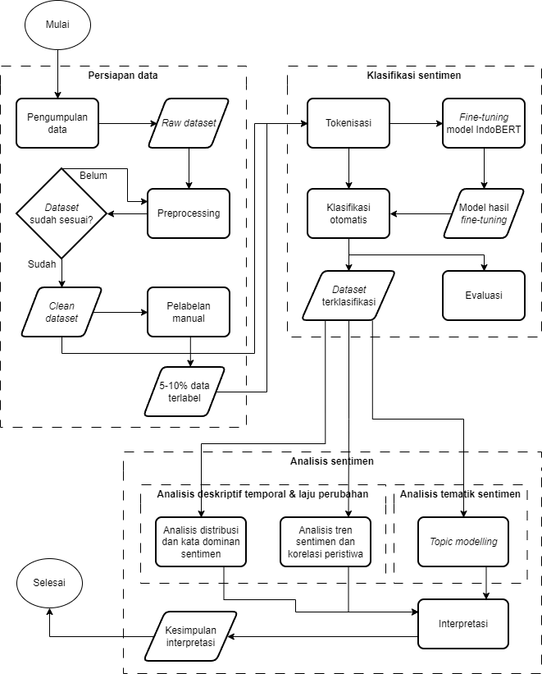

Persiapan Data
- Pengumpulan data: dari komentar tiktok akun menteri keuangan RI
- Preprocessing: ringan hanya cleaning struktural, menghapus semua tag dengan @, dll
- Pelabelan manual (5-10 %) dgn aturan:
  - Positif:
    - Pujian murni/dukungan
    - Penilaian kinerja baik
    - Optimisme/harapan tinggi
    - Sarkasme/sindiran untuk memuji
    - Kontras positif (pujian terselubung/sindiran halus)
  - Negatif:
    - Kritik murni & ketidaksetujuan
    - Penilaian kinerja buruk
    - Pernyataan kekhawatiran/skeptisisme
    - Sarkasme/sindiran untuk menghina
    - Kontras negatif (kritik terselubung/sindiran halus)
  - Netral:
    - Informasi deksriptif
    - Pertanyaan/informasi umum
    - Pembagian/berbagi
    - Ambigu (mixed sentiment)

Klasifikasi Sentimen
- Tokenisasi: ada 2 tokenisasi (untuk fine tuning dan klasifikasi otomatis) menggunakan BERT tokenizer
- Fine-tuning model IndoBERT: menggunnakan data yg sudah dilabeli manual
  - 80% data training
  - 10% testing
  - 10% validasi
- Klasifikasi otomatis: pada data cleaning yg sudah di tokenisasi memakai model IndoBERT hasil fine-tuning
- Evaluasi: menggunakan confussion matrix (accuracy, precission, recall, F1-score)

Analisis Sentimen
- Analisis deskriptif temporal & laju perubahan:
  - Analisis distribusi dan kata dominan sentimen:
    - Melihat banyaknya kelas positif, negatif, dan netral
    - Melihat kata dominan tiap kelas
  - Analisis tren sentimen dan korelasi peristiwa
    - Membuat grafik perbandingan tiap kelas secara temporal
    - Mencari korelasi antara perubahan drastis pada grafik dengan kejadian nyata
- Analisis tematik sentimen
  - Topic modelling: menggunakan BERTopic untuk mengetahui topik yang dibicarakan pada kelas positif dan negatif
- Interpretasi: menafsirkan hasil analisis sentimen

Tinjauan Pustaka
Judul Penelitian | Metode | Objek Penelitian | Sumber & Jumlah Data | Hasil Utama / Temuan
Kebijakan Ekstrakurikuler Pramuka: Analisis Sentimen di Instagram & TikTok dengan Metode Naïve Bayes Classifier (Mujahidil Mustaqim, 2024) | Naïve Bayes Classifier (NBC), NVivo | Respons masyarakat terhadap kebijakan Permendikbud No. 12 Tahun 2024 tentang ekstrakurikuler Pramuka | 1000 responden (500 Instagram, 500 TikTok) | 73% komentar Instagram negatif dan 94% komentar TikTok negatif; emosi dominan: marah (49% IG, 67% TikTok)
Sentiment Analysis of TikTok User Comments on QRIS Adoption in Indonesia Using IndoBERT (Edi Supriyadi & Putra Nurhuda Makatita, 2025) | IndoBERT (fine-tuned classifier) | Sentimen publik terhadap adopsi QRIS di TikTok | 1.128 komentar TikTok dari video QRIS | 50.9% positif, 17.9% netral, 31.2% negatif; positif karena kemudahan & penerimaan internasional, negatif karena error & keamanan
Sentiment Analysis of Indonesian TikTok Review Using LSTM and IndoBERTweet Algorithm (Jerry C. Setiawan et al., 2023) | LSTM dan IndoBERTweet | Ulasan pengguna TikTok di Google Play Store | 50.000 ulasan, 22.424 setelah preprocessing | IndoBERTweet akurasi 80%, LSTM 78%; IndoBERTweet lebih efektif karena pretrained di bahasa Indonesia informal
Analisis Sentimen terhadap Kinerja Menteri Keuangan Sri Mulyani di TikTok menggunakan Algoritma Naïve Bayes (dari file kedua) | Naïve Bayes | Komentar TikTok terhadap kinerja Menteri Keuangan | Jumlah data tidak disebutkan jelas (sekitar ratusan komentar) | Mayoritas komentar positif terhadap kinerja menteri; hasil validasi menunjukkan akurasi model cukup baik (tidak disebutkan angka pasti)

